**Лабораторна робота №1**

**Списки. Словники. Кортежі**

**Мета роботи:** На основі вашого існуючого коду та з використанням теоретичних знань про складні структури даних, такі як списки, словники і кортежі, метою завдання є розширити функціонал програми, додавши функціонал, який буде описаний в завданні до лабораторної роботи.

**Завдання до лабораторної роботи**

Завдання до лабораторної роботи полягає у створенні телефонного довідника студентів групи, який буде підтримувати сортування записів за іменем студента. Вам наданий базовий код, який вже має функціонал для додавання, видалення та виведення записів. Задача - розширити цей функціонал, зробивши записи про студентів більш детальними (з 4 полями), та додавши можливість редагувати інформацію про студентів. Важливо, щоб список студентів завжди залишався відсортованим після внесення змін.

**Хід роботи**

1. Розширив відомості про студентів додавши поля віку та імейлу та переробив існуючий функціонал.
2. Розширив можливість оновлення інформації про студента.
3. Переробив існуючий код, але з використанням класів для кращої організації.

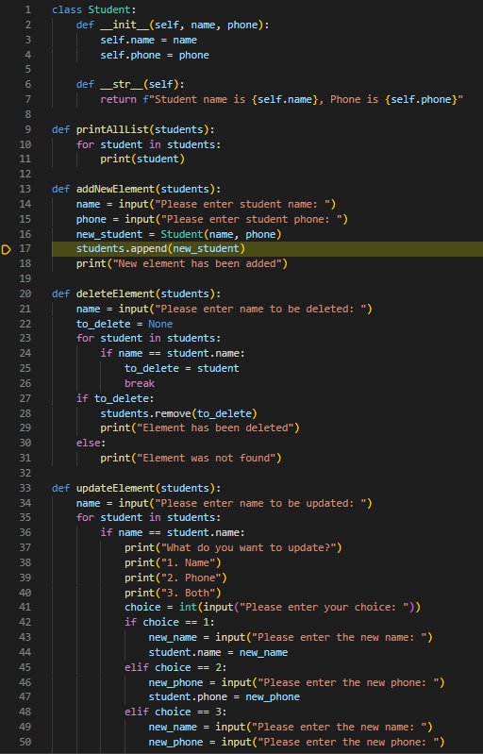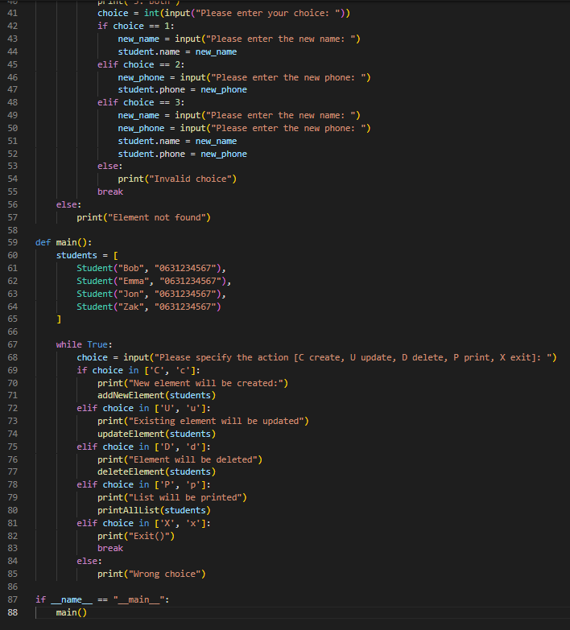

4. Результат роботи коду

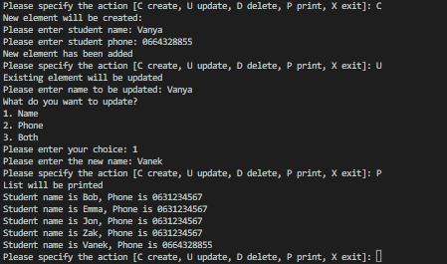

**Висновок:** У процесі виконання лабораторної роботи я застосовував теоретичні знання про складні структури даних, такі як списки, словники і кортежі. За допомогою існуючого коду, я розширив функціональність програми, додаючи нові можливості.